выпуск № 21
(2018 – 2019 уч.год)

- В КАЛЕЙДОСКОПЕ ШКОЛЬНЫХ ДЕЛ-
Интересные мероприятия прошли в нашей школе, которые провели представители Воронежского Центра психолого-педагогической поддержки и развития детей. Ребята 8-11 классов приняли участие в профилактических занятиях «Бесконфликтное общение», «Закон и наркотик», дискуссионном видеоклубе.
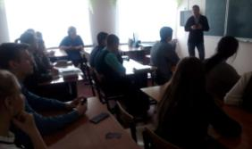
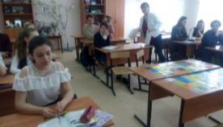

Мишутина София, Малык Алина, ученицы 6 класса, руководитель – Варенова Н.Л., учитель ИЗО, и Ерещенко Сергей, ученик 9 «А» класса, руководитель - Зубко Л.Н., учитель русского языка и литературы, стали победителями муниципального этапа областного конкурса «Зеленая планета»;
Поддубная Диана – 8 «В» класс, Веретенникова Анастасия – 10 «А» класс, Сибринин Даниил- 6 «А», Шаповалов Антон- 7 «Б» класс – призёры муниципального этапа областного конкурса «Старая, старая сказка»;
В творческом конкурсе «Литературный лабиринт» победителем стал Топчиев Данил, ученик 7 «Б» класса, а Коншина Дарья и Шаповалов Антон из 7 «Б» класса стали призёрами. Ребята показали знание фактов биографии, произведений, принимали участие в создании видеоролика о Воронежском писателе А.Платонова.

Учредитель и издатель – Совет старшеклассников МБОУ Митрофановская СОШ
Куратор: Плохих Надежда Викторовна
Главный редактор: Кодацкая Елизавета,11 «А» класс
Корреспонденты: Головенко С., Мирошникова А., Сотников М., Гринева В.
Фотокорреспонденты: Калюжная Ксения, Дьякова Ольга.
Верстка и дизайн: Гостева Ю., Ракшина М., Пойда А., Дьякова О., Зубкова С.
Адрес редакции: МБОУ Митрофановская СОШ, кабинет №207
e-mail mitrscho@yandex.ru

Юные поэты МБОУ Митрофановской школы! Вы сможете размещать свои стихотворения, удивительные рассказы, истории! Наша газета поможет раскрыть все ваши творческие способности,
и продемонстрировать их всей школе!

